乌兰达坝苏木“党委书记讲党课”专题教育活动
7月8日，乌兰达坝苏木结合党史学习教育，组织开展“党委书记讲党课”专题教育活动，由金全同志专题传达学习习近平总书记在庆祝中国共产党成立100周年大会以及“七一勋章”颁授仪式上的重要讲话精神，引导苏木嘎查两级干部学深悟透习近平总书记重要讲话精神实质，苏木全体干部、嘎查常设干部共61人参加。
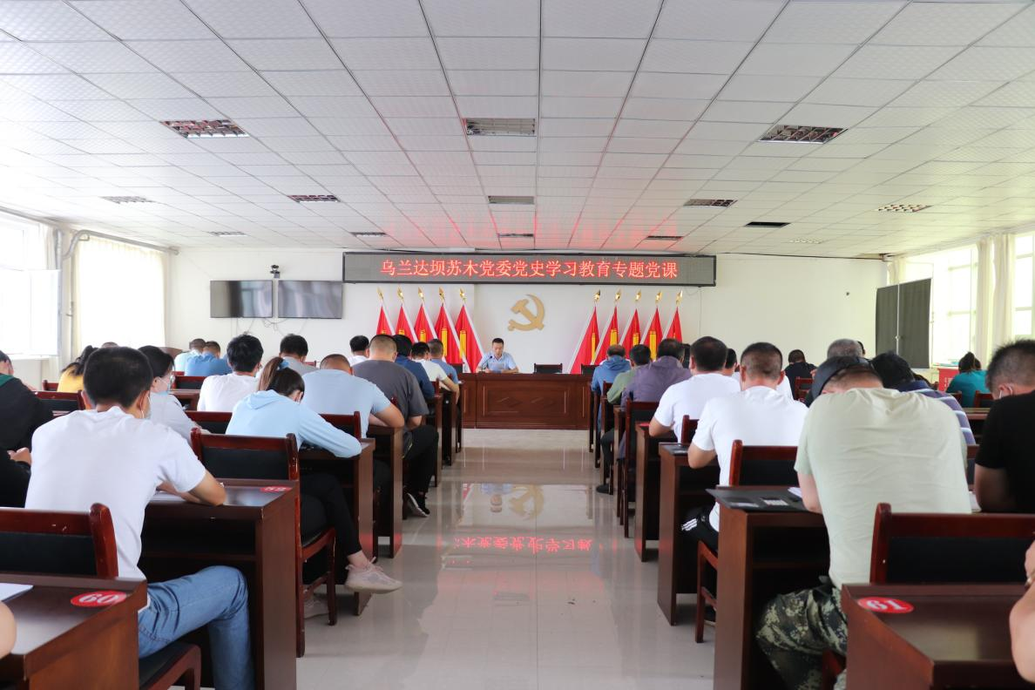
会议指出，习近平总书记的重要讲话全方位全过程全景式展现了中国共产党波澜壮阔的百年历程，高度概括中国共产党人坚定信念、践行宗旨、拼搏奉献、廉洁奉公的高尚品质和崇高精神，是我们党治国理政的重要纲领性文献，是实现中华民族伟大复兴的政治宣言，为我们迈进第二个百年奋斗目标、不断开创各项事业发展新局面提供了根本遵循。
金全同志强调，学习贯彻习近平总书记重要讲话精神，关键是重实践、看行动。苏木嘎查两级干部紧紧围绕苏木重点工作，以更鲜明的政治立场、更自觉的责任担当、更坚决的实际行动，走好产业“升级路”、打好绿色“生态牌”，以高质量发展实绩向中国共产党成立100周年献礼。
